Конструкт коррекционно-развивающей деятельности
Тема «Путешествие в ЛЕГО-ЦАРСТВО»
Возрастная группа: старшая группа, дети 5-6 лет (дети с тяжелыми нарушениями речи)

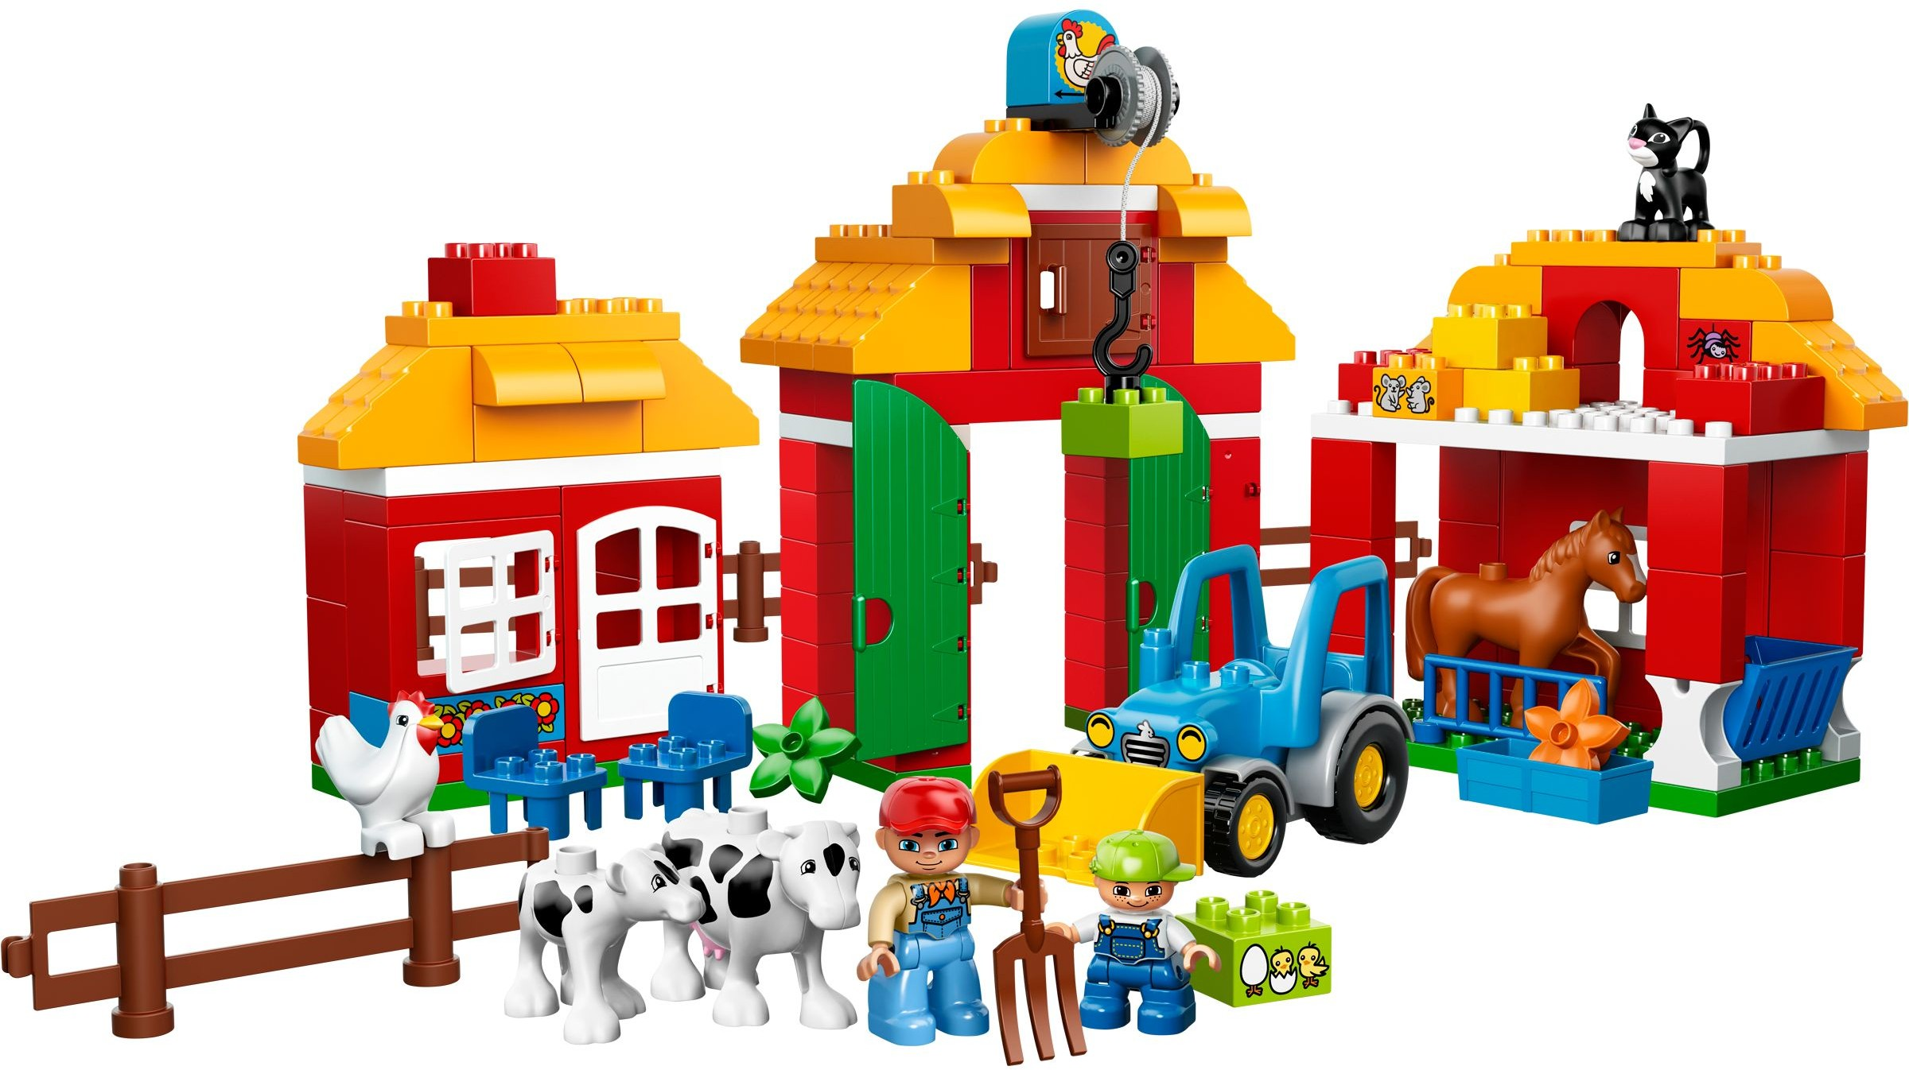

Разработала: Фокина Алена Вячеславовна, педагог-психолог МАДОУ детский сад №50
городской округ Ревда
(834397)3-31-24

Форма совместной деятельности: коррекционно-развивающее занятие
Форма организации: подгрупповая
Средства:
- картинки ЛЕГО-ЦАРСТВА
- фигурки Волшебницы, Бабы – Яги, Дракона.
- аудиозаписи завораживающей музыки
- ноутбук, магнитофон
- конструктор LEGO Duplo

Цель: развитие пространственных представлений у дошкольников с тяжелыми нарушениями речи с помощью конструктора LEGO Duplo
Задачи:
- Мотивационные:
-вызвать первоначальный интерес;
- создать у ребенка желание помочь сказочным героям
- Образовательные:
- уточнить пространственные представления: над, под, между
- развивать навыки владения языком в его коммуникативной функции – развитие связной речи и речевого общения;
- Развивающие:
- продолжать учить детей на примере сказочных персонажей различать и понимать характер эмоционального состояния людей.
- развивать культуру общения, умение вступать в контакт со взрослыми и сверстниками (выслушивать, отвечать, возражать, спрашивать, объяснять);
- развивать творческие способности;
- развивать мелкую моторику.
- Воспитательные:
- воспитание готовности помогать и способности к сотрудничеству;
-воспитание умения слушать товарища, не прерывая; подчинять свои эмоции правилам общения.

Этапы деятельности | Содержание деятельности | Действия психолога | Действия детей
Мотивационный | - Ребята, давайте поприветствует друг друга  (дети вместе с психологом в стают в круг и приветствуют друг друга по кругу: «Доброе утро,… (имя ребенка) и т.д.  - Сегодня мы с вами отправимся в Лего-царство (демонстрация картинок с изображением Лего-царства и его жителей). Познакомимся с жителями царства, поможем им. Вспомним, что означают понятия «над», «под», «между», как строить дома по схеме. | - приветствует детей  - создает мотивацию на предстоящую деятельность  - настраивает на совместную работу  - обозначает задачи занятия. | - приветствуют друг друга  - настраиваются на совместную деятельность
Вводная часть | - А теперь послушайте сказку про Лего-царство и его жителей.  Сказка про ЛЕГО-ЦАРСТВО.  В ЛЕГО-ЦАРСТВЕ жили очень дружные, добрые и веселые жители.  Славилось царство красотой своих улиц, аккуратностью домов, чистотой и радостным настроением маленьких человечков - жителей города. А все это было возможно потому, что жители ЛЕГО-ЦАРСТВА умели все делать вместе. Они были маленькие, поэтому только все вместе могли справиться с любыми делами…  Вместе было легче договориться, если были в чем-то не согласны.  Вместе они помогали друзьям, если у них были трудности (например, у кого-то не получалось испечь вкусный пирог или построить красивый дом)…  Вместе жители решали, какого цвета и какой формы построить дома на одной улице.  Вместе жители веселились, гуляли, праздновали дни рождения.  Если у кого-то был тяжелый день (так бывает в жизни каждого человека: мы можем устать или грустить, печалится), все вместе старались поддержать его: иногда рассказать веселую историю, иногда просто выслушать или побыть рядом…  ЛЕГО-ЦАРСТВО было мирным: там не было драк и ссор, в споре рождалась истина, маленькие человечки были веселые и добрые, они умели радоваться и радовать друзей…  Но вот настали тяжелые времена для соседних царства-государства. Каждую ночь в разные царства стал наведываться большой-пребольшой злой дракон, который уносил людей в свой замок на горе. Что случилось с этими людьми - никто не знает. И только в ЛЕГО-ЦАРСТВЕ не пропало ни одного маленького человечка. А все дело в том, что жители царства прятались в свои домики, сидели там обнявшись и уговаривали друг друга не бояться, утешали друг друга, гладили. Дракон не выносил добрых слов и, когда слышал их, старался побыстрее улететь и продолжить поиски в тех домах, где не было слышно добрых слов. Поэтому все маленькие человечки ЛЕГО царства остались целыми и невредимыми.  Тогда дракон сговорился со злой Бабой-Ягой. Она придумала заколдовать дома в ЛЕГО-ЦАРСТВЕ так, чтобы любой, кто в них заходит - становится злым, холодным, обидчивым. А для этого на ЛЕГО-ЦАРСТВО она послала злобный ливень. Все дома намокли и от злой воды стали заколдованными.  В городе была добрая Волшебница, хранительница ЛЕГО-ЦАРСТВА. Она предупредила жителей о нависшей над ними опасности и до наступления темноты все жители города встретились на Главной площади и решили построить воздушный корабль, чтобы улететь на нем в далекие края, чтобы построить там новый город и жить там по-прежнему…  Только с тех пор они никак не могут приземлиться, потому что с высоты им видны черные пятна злости над городами и домами. Это верный признак того, что люди в этих местах злятся, не поддерживают друг друга, ябедничают и обижаются, сердятся и ненавидят…  Не хотят маленькие человечки ЛЕГО-ЦАРСТВА строить новое царство в таких местах…  Мечтают они найти такое место, где люди веселые и добрые, дружные и смелые, умеют помогать друг другу и договариваться, чтобы в мире было меньше зла и больше добра.  Беседа по сказке:  - Понравилась вам сказка, ребята?  - О ком говорится в этой сказке?  - Какие были жители Лего-царства? (веселыми, дружными)  - Почему маленькие человечки покинули свой красивый город? (они не хотели стать злыми)  - Что они хотят найти? (новое царство, где не злых жителей)  - А вы хотите помочь маленьким человечкам?  - Как же мы можем им помочь? (построить жителям новые дома) | - настраивает на совместное прослушивание сказки  - создает необычную «сказочную» атмосферу  - актуализирует доброе начало личности, светлого, духовного начала в личности детей при обсуждении сказки  - стимулирует обсуждение сказки, характера, эмоций ее героев  - стимулирует речевую активность | - вступают в диалог с психологом, обсуждая сказку  - дифференцируют эмоциональное состояние героев сказки: радостный – грустный – злой  - дают характеристику героев сказки.
Актуализация знаний | - Давайте вспомним, что значит понятие «над» (сверху, вверху), понятие «под» (внизу, снизу), «между» (в промежутке между двумя предметами).  - Что находится над нами (потолок)  - Что находится под нами (пол)  - Что находится между полом и потолком (стол, стул, шкаф) | - задает вопросы для уточнения знаний по теме | - включаются в диалог с психологом, актуализируя знания по теме
Основная часть | Постройка домов в ЛЕГО-ЦАРСТВЕ  - Давайте, закроем глаза, и представим город маленьких человечков ЛЕГО-ЦАРСТВА.  (под завораживающую музыку на столы выставляется Лего конструктор)  - Добрая Волшебница передала вам волшебные кирпичики, чтобы вы помогли маленьким человекам ЛЕГО-ЦАРСТВА.  - Давайте построим для жителей ЛЕГО-ЦАРСТВА новые дома. Перед тем как начать строить дома – разомнем наши пальчики.  Пальчиковая гимнастика «Алые цветы».  Ладони соединены в форме тюльпана, пальцы медленно раскрываются; затем производятся плавные покачивания кистями рук, после чего пальцы медленно закрываются, приобретая форму цветка; производятся покачивания «головкой» цветка.  Наши алые цветки  Распускают лепестки.  Ветерок чуть дышит,  Лепестки колышет.  Наши алые цветки  Закрывают лепестки,  Тихо засыпают,  Головой качают.  - Приступаем к постройке (работа в парах – вдвоем работают на одной платформе).  - Возьмите красный, синий и желтый кирпичики; постройте из них дом так, чтобы красный кирпичик был над желтым, а синий под желтым.  Беседа с детьми  - Где находится красный кирпичик? (над желтым)  - Где находится синий кирпичик? (под желтым)  - Какой кирпичик находится над желтым? (красный)  - Какой кирпичик находится под желтым? (синий)  - Возьмите голубой, коричневый, зеленый, красный кирпичики, постройте из них дом по схеме (голубой, красный, коричневый зеленый).  Беседа с детьми  - Какой кирпичик находится между голубым и коричневым? (красный)  - Какой кирпичик находится между красным и зеленым? (коричневый)  - Построй самостоятельно из пяти кирпичиков разного цвета.  Беседа с детьми по построенным домам  (отработка понятий «над», «под», «между»)  - А теперь объедините свои постройки, чтобы у нас получилось одно большое ЛЕГО-ЦАРСТВО.  - Украсьте царство: посадите деревья, цветы и т.д.  - А теперь закройте глаза (звучит волшебная музыка)  - Ура! Прилетели маленькие человечки! (выставляются маленькие человечки)  - Поселите в дома жителей Лего-царства  - Как вы думает, что нужно делать, чтобы наше Лего-царство не превратилось в черное пятно (быть дружными, добрыми, уважать друг друга) | - создает мотивацию на предстоящую деятельность  - создает условия для выполнения задания  - стимулирует речевую активность при обсуждении выполненного задания | - распределяются в группы по два человека  - выполняют задания по инструкции психолога  - включаются в беседу с психологом, соблюдая правила ведение беседы (не перебивать друг друга, дослушивать вопрос до конца)
Рефлексия (подведение итогов) | - Что вам сегодня запомнилось, понравилось?  - Что помогло маленьким человечкам спастись от злого Дракона? (дружба, уважение друг к другу и т.д.)  - Смогли бы вы в одиночку построить такое ЛЕГО-ЦАРСТВО? (нет)  -Что значит понятие «над» (сверху, вверху), понятие «под» (внизу, снизу), «между» (в промежутке между двумя предметами).  - На этом наше путешествие окончено. До новых встреч. | - побуждает детей к анализу собственной деятельности  - инициирует общее обсуждение, помогает детям подвести итог | - анализируют собственную деятельность  - вступают в диалог с психологом, обсуждая занятие

